Лабораторная работа 7

Руслан Исмаилов Шухратович

Содержание

# 1 Цель работы

Освоение основных возможностей командной оболочки Midnight Commander. Приоб- ретение навыков практической работы по просмотру каталогов и файлов; манипуляций с ними.

# 2 Выполнение лабораторной работы

Внимательно изучаем мануал по команде mc.

(рис. 1).

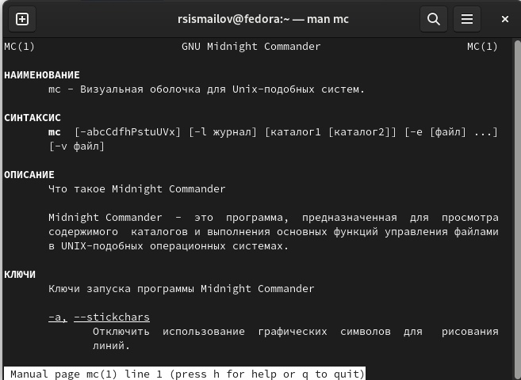

Figure 1: 1

выполняем мс

Выполняем основные операции в оболочке (копирование файлов и каталогов и переименование файлов):

(рис. 2).

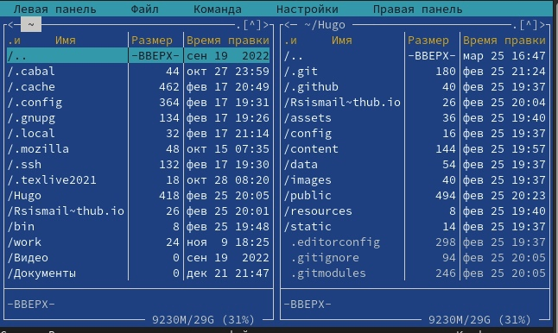

Figure 2: 2

Копируем файл

(рис. 3).

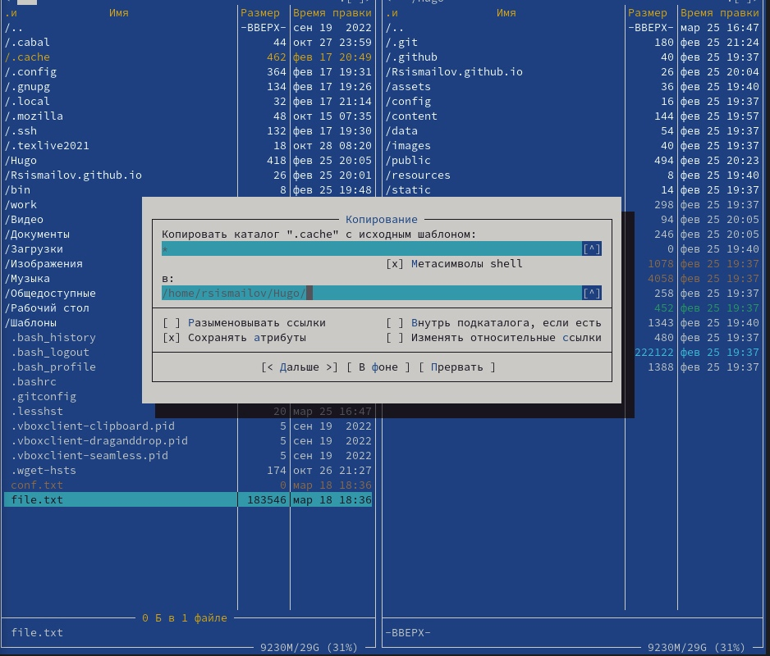

Figure 3: 3

Создаем новый каталог

(рис. 4).

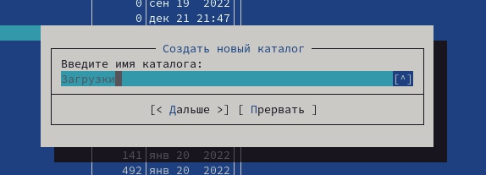

Figure 4: 4

Просмотрим содержимое текстового файла:

(рис. 5).

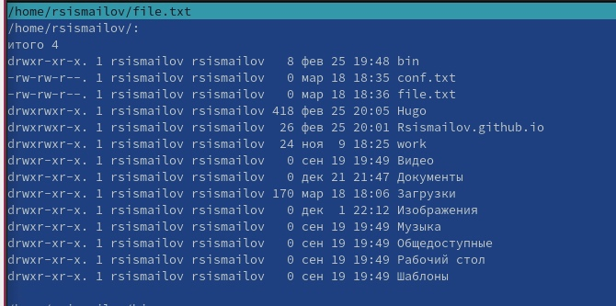

Figure 5: 5

Редактируем содержимое текстового файла:

(рис. 6).

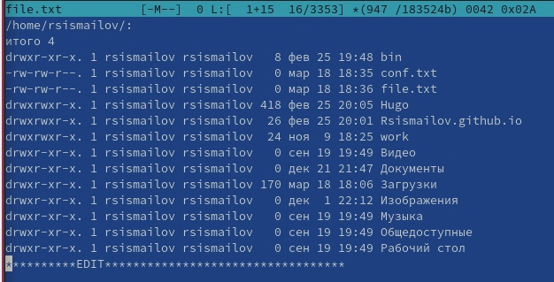

Figure 6: 6

При помощи меню Команда ищем файлы

(рис. 7).

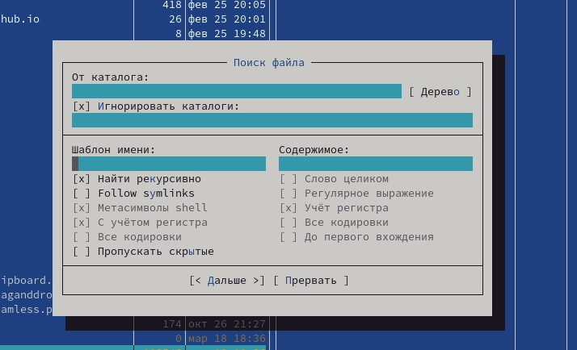

Figure 7: 7

Проанализируем файлы меню и расширений:

(рис. 8).

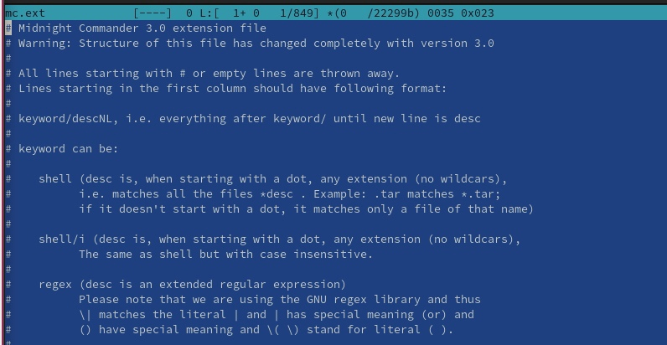

Figure 8: 8

Освоим основные операции меню Настройки:

(рис. 9).

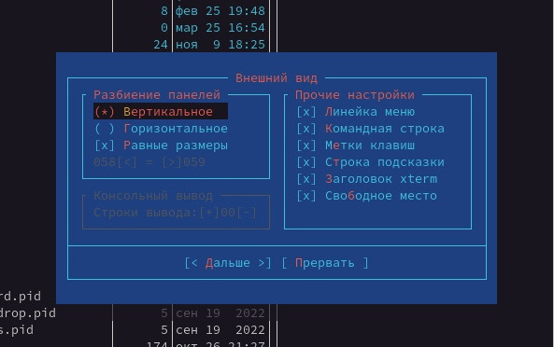

Figure 9: 9

Создадим файл

(рис. 10).

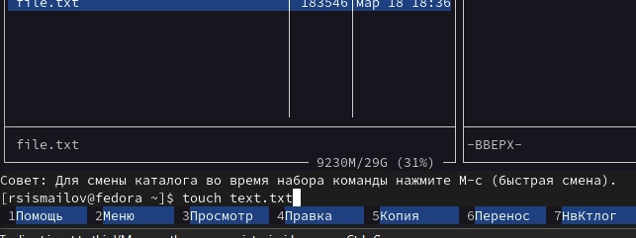

Figure 10: 10

Отредактируем его

(рис. 10).

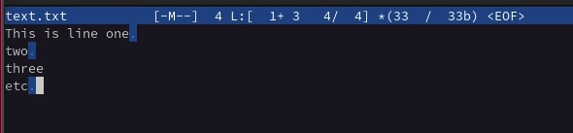

Figure 11: 10

используя горячие клавиши, проведем с текстом манипуляции

(рис. 12).

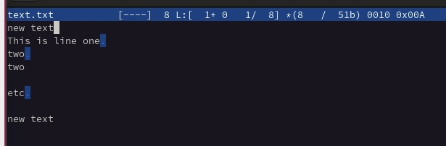

Figure 12: 10

# 3 Ответы на контрольные вопросы

Панели могут дополнительно быть переведены в один из двух режимов: «Информация» или «Дерево». В режиме «Информация» на панель выводятся сведения о файле и текущей файловой системе, расположенных на активной панели. В режиме «Дерево» на одной из панелей выводится структура дерева каталогов.  
Как с помощью команд shell, так и с помощью меню (комбинаций клавиш) mc можно выполнить следующие операции с файлами: • копирование «F5» («cp имя_файла имя_каталога(в который копируем)») (Рисунок 14) • перемещение/переименование «F6» («mv имя_файла имя_каталога(в который перемещаем)») (Рисунок 15) • создание каталога «F7» («mkdir имя_каталога») (Рисунок 38) • удаление «F8» («rm имя_файла») • изменение прав доступа «ctrl+x» («chmod u+x имя_файла»)  
Перейти в строку меню панелей mc можно с помощью функциональной клавиши «F9». В строке меню имеются пять меню: «Левая панель», «Файл», «Команда», «Настройки» и «Правая панель». Подпункт меню «Быстрый просмотр» позволяет выполнить быстрый просмотр содержимого панели. Подпункт меню «Информация» позволяет посмотреть информацию о файле или каталоге. В меню каждой (левой или правой) панели можно выбрать «Формат списка»: • стандартный − выводит список файлов и каталогов с указанием размера и времени правки; • ускоренный − позволяет задать число столбцов, на которые разбивается панель при выводе списка имён файлов или каталогов без дополнительной информации; • расширенный − помимо названия файла или каталога выводит сведения о правах доступа, владельце, группе, размере, времени правки; • определённый пользователем − позволяет вывести те сведения о файле или каталоге, которые задаст сам пользователь Подпункт меню «Порядок сортировки» позволяет задать критерии сортировки при выводе списка файлов и каталогов: без сортировки, по имени, расширенный, время правки, время доступа, время изменения атрибута, размер, узел.  
Команды меню «Файл»: • Просмотр («F3») − позволяет посмотреть содержимое текущего (или выделенного) файла без возможности редактирования. • Просмотр вывода команды («М» + «!») − функция запроса команды с параметрами (аргумент к текущему выбранному файлу). • Правка («F4») − открывает текущий (или выделенный) файл для его редактирования. • Копирование («F5») − осуществляет копирование одного или нескольких файлов или каталогов в указанное пользователем во всплывающем окне место. • Права доступа («Ctrl-x» «c») − позволяет указать (изменить) права доступа к одному или нескольким файлам или каталогам. • Жёсткая ссылка («Ctrl-x» «l») − позволяет создать жёсткую ссылку к текущему (или выделенному) файлу. • Символическая ссылка («Ctrl-x» «s») − позволяет создать символическую ссылку к текущему (или выделенному) файлу. • Владелец/группа («Ctrl-x» «o») − позволяет задать (изменить) владельца и имя группы для одного или нескольких файлов или каталогов. • Права (расширенные) − позволяет изменить права доступа и владения для одного или нескольких файлов или каталогов. • Переименование («F6») − позволяет переименовать (или переместить) один или несколько файлов или каталогов. • Создание каталога («F7») − позволяет создать каталог. • Удалить («F8») − позволяет удалить один или несколько файлов или каталогов. • Выход («F10») − завершает работу mc.  
Меню Команда В меню Команда содержатся более общие команды для работы с mc. Команды меню Команда: • Дерево каталогов − отображает структуру каталогов системы. • Поиск файла − выполняет поиск файлов по заданным параметрам. • Переставить панели − меняет местами левую и правую панели. • Сравнить каталоги («Ctrl-x» «d») − сравнивает содержимое двух каталогов. • Размеры каталогов − отображает размер и время изменения каталога (по умолчанию в mc размер каталога корректно не отображается). • История командной строки − выводит на экран список ранее выполненных в оболочке команд. • Каталоги быстрого доступа ( Ctrl-\») − при вызове выполняется быстрая смена текущего каталога на один из заданного списка. • Восстановление файлов − позволяет восстановить файлы на файловых системах ext2 и ext3. • Редактировать файл расширений − позволяет задать с помощью определённого синтаксиса действия при запуске файлов с определённым расширением (например, какое программного обеспечение запускать для открытия или редактирования файлов с расширением doc или docx). • Редактировать файл меню − позволяет отредактировать контекстное меню пользователя, вызываемое по клавише «F2». • Редактировать файл расцветки имён − позволяет подобрать оптимальную для пользователя расцветку имён файлов в зависимости от их типа.  
Меню Настройки содержит ряд дополнительных опций по внешнему виду и функциональности mc. Меню Настройки содержит: • Конфигурация − позволяет скорректировать настройки работы с панелями. • Внешний вид и Настройки панелей − определяет элементы (строка меню, командная строка, подсказки и прочее), отображаемые при вызове mc, а также геометрию расположения панелей и цветовыделение. • Биты символов − задаёт формат обработки информации локальным терминалом. • Подтверждение − позволяет установить или убрать вывод окна с запросом подтверждения действий при операциях удаления и перезаписи файлов, а также при выходе из программы. • Распознание клавиш − диалоговое окно используется для тестирования функциональных клавиш, клавиш управления курсором и прочее. • Виртуальные ФС − настройки виртуальной файловой системы: тайм-аут, пароль и прочее.  
Функциональные клавиши mc: • F1 – вызов контекстно-зависимой подсказки • F2 – вызов пользовательского меню с возможностью создания и/или дополнения дополнительных функций • F3 – просмотр содержимого файла, на который указывает подсветка в активной панели (без возможности редактирования) • F4 – вызов встроенного в mc редактора для изменения содержания файла, на который указывает подсветка в активной панели • F5 – копирование одного или нескольких файлов, отмеченных в первой (активной) панели, в каталог, отображаемый на второй панели • F6 – перенос одного или нескольких файлов, отмеченных в первой (активной) панели, в каталог, отображаемый на второй панели • F7 – создание подкаталога в каталоге, отображаемом в активной панели • F8 – удаление одного или нескольких файлов (каталогов), отмеченных в первой (активной) панели файлов • F9 – вызов меню mc • F10 – выход из mc  
Встроенный в mc редактор вызывается с помощью функциональной клавиши «F4». В нём удобно использовать различные комбинации клавиш при редактировании содержимого (как правило текстового) файла. Клавиши для редактирования файла: • «Ctrl-y» − удалить строку • «Ctrl-u» − отмена последней операции • «ins» вставка/замена • «F7» − поиск (можно использовать регулярные выражения) • «↑-F7» − повтор последней операции поиска • «F4» − замена • «F3» − первое нажатие − начало выделения, второе − окончание выделения • «F5» − копировать выделенный фрагмент • «F6» − переместить выделенный фрагмент • «F8» − удалить выделенный фрагмент • «F2» − записать изменения в файл • «F10» − выйти из редактор  
Для редактирования меню пользователя, которое вызывается клавишей «F2», необходимо перейти в пункт «Редактировать файл меню» → «Команда» и изменить настройки файла.  
Часть команд «Меню пользователя», а также меню «Файл» позволяют выполнять действия, определяемые пользователем, над текущим файлом. Например, копирование каталога или файла, переименование, перемещение, архивирование.

# 4 Выводы

Я освоил основных возможностей командной оболочки Midnight Commander.